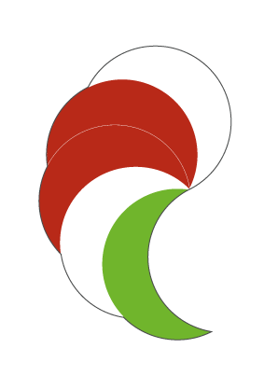
Érdi Lengyel-Magyar Kulturális Egyesület
2030 Érd, Hivatalnok u. 14.tel.: 23/365-470
Bazsóné Megyes Klára elnök
Telefon: 30/179-7250 email: megyesklara@erdlemke.hu

BELÉPÉSI NYLATKOZAT

Név:………………………………………………………………………………
Születési adatok:…………………………………………………………………
Lakcím:………………………………………………………………………….
Személyig. száma:……………………………………………………………….
Telefonszám:…………..…………………………………………………………
Emailcím:…………………………………………………………………………
Foglalkozás (nyugdíjasnál eredeti foglalkozás)………………………………….
Iskolai végzettség (szakma):……………………………………………………..
Lengyel kötődés, nyelvismeret:………………………………………………….
…………………………………………………………………………………...
(az utóbbi hármat nem kötelező kitölteni)

Kijelentem, hogy az Érdi Lengyel-Magyar Kulturális Egyesület alapszabályát megismertem, az abban foglaltakat magamra nézve kötelezőnek fogadom el. Ezennel az Egyesület tagja kívánok lenni.
Kijelentem, hogy tagdíjfizetési kötelezettségemnek felvételemet követően, 8 napon belül eleget teszek.

Érd, 20…(év)…………..(hó)…….(nap)

…………………………………….
aláírás

A vezetőség határozata:
Érd, 20… (év)…….(hó) …..(nap)
……… sorszámon tagjai sorába fölvette/nem vette föl.
………………………………… elnök

